HALAMAN PENGESAHAN
APLIKASI MANAJEMEN KEUANGAN BERBASIS WEB DI SALON MUDI SUWARNO

Oleh:
Devi Puspita Pribadi
3312101001

Telah diuji dan dipertahankan di depan Tim Penguji
dalam Sidang Tugas Akhir
pada tanggal 12 Juni 2024
dan dinyatakan LULUS

Batam, 25 Juni 2024
Disetujui oleh:
Pembimbing,
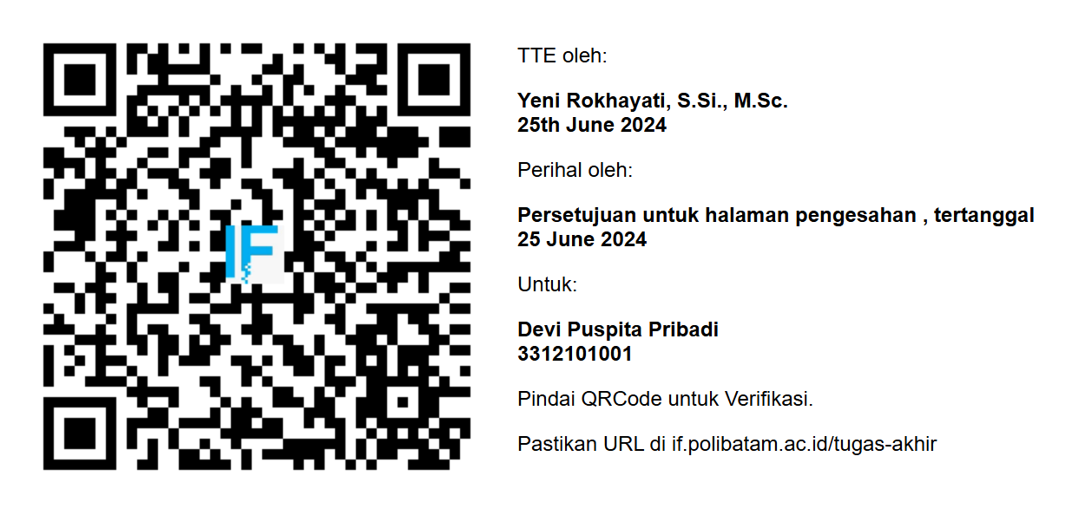
Yeni Rokhayati, S.Si., M.Sc.
NIK : 112093

